天下纵横APP用例规约

组名： 第 9组
组员： 蔡旭群、区梓恒、游志伟、吴培宁、郑锐芝
日期： 2018-10-10

目录
一、规约定义 2
二、规约详情 4
1账户管理 4
1.1用户登录 4
1.2注册 5
1.3重置密码 6
2查看首页 7
2.1首页展示 7
2.2群聊信息展示 8
2.3群组浏览及管理 9
2.4群成员位置共享 10
2.5 个人信息维护 11
3群聊与群管理 13
3.1群聊天 13
3.2邀请群成员 15
3.3踢除群成员 16
3.4群成员私聊 17
3.5创建群 18
3.6群资料维护 19
4后台管理 20
4.1管理注册用户 20
4.2管理群 21

一、规约定义
缩写、术语 | 解 释
AOTW | 天下纵横系统（All Over The World）的简称
Tourist | 游客
RegUser | AOTW系统的普通用户角色
Admin | AOTW系统的系统管理员
Grouper | AOTW系统的群主角色
ZHGL | AOTW系统的账号管理模块
SYXX | AOTW系统的首页信息模块
Group | AOTW系统的群聊与群管理模块
HTGL | AOTW系统的后台管理模块

二、规约详情

1账户管理

1.1用户登录
用例名称： | 用户登录
用例ID：
角色： | Tourist
用例说明： | 登录APP
前置条件： | APP是未登录状态
基本事件流： | 1．用户打开APP，进入天下纵横登录界面图（AOTW-ZHGL-1-1）  2．输入账号密码，，其中账号可为用户名与用户邮箱，密码仅能输入数字、字母或其组合，点击“登录按钮”。系统自动匹配用户身份（设计师或者普通用户），验证成功进入APP首界面
其它事件流： | 1.用户点击“忘记密码”，系统跳转至重置密码流程  2.游客点击“注册”，系统跳转至注册账号流程
异常事件流： | 用户登录验证失败，弹窗提示失败原因
后置条件：
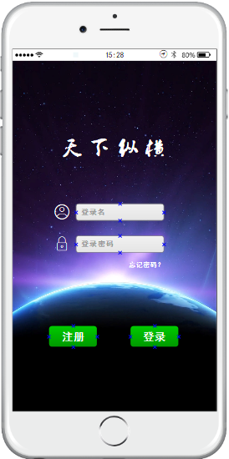
图AOTW-ZHGL-1-1

1.2注册
用例名称： | 注册
用例ID： | AOTW-ZHGL-2
角色： | Tourist
用例说明： | 注册成为app的用户
前置条件： | 无
基本事件流： | 1．用户打开APP，点击【注册】（如图AOTW- ZHGL-1-1）  2．系统打开注册界面（如图AOTW- ZHGL-2-1），  3. 注册用户填写注册信息（登录名格式为字母组成，注册密码格式为字母、数字或其组合），确认无误后点击【注册账号】进行注册  4. 系统处理注册信息，若成功，则提示“注册成功”信息；若失败，则提示失败原因（如用户名已被注册，密码格式不正确等）
其它事件流： | 1. 用户点击左上角【< 登录】，系统返回登录页面
异常事件流：
后置条件：

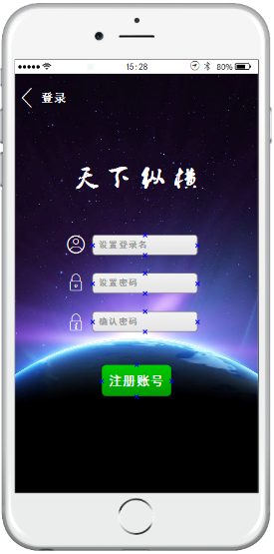
图AOTW- ZHGL-2-1

1.3重置密码
用例名称： | 重置密码
用例ID： | AOTW-ZHGL-3
角色： | RegUser、Designer
用例说明： | 重置用户账号的密码
前置条件： | 已在APP注册了账号且必须账号上绑定有效的邮箱或地址，未登录APP
基本事件流： | 1. 用户点击“忘记密码？”链接（如图AOTW- ZHGL-1-1）  2. 系统打开重置密码页面（如图AOTW- ZHGL-3-1）  3. 用户填写要找回密码的账号登录名及邮箱（或手机），点击【发送验证码】，系统响应请求，发送验证码到填写的邮箱（或手机）  4. 用户填写收到的验证码，新密码和确认密码，确认无误后，点击重置密码  5. 系统处理重置密码的请求，并提示用户密码是否重置成功
其它事件流： | 1. 用户点击左上角【< 登录】，系统返回登录页面
异常事件流： | 用户点击发送验证码，迟迟未收到验证码信息（大于1分钟），可以重新点击发送验证码。
后置条件：
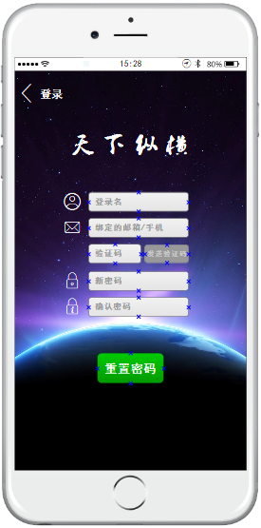
图AOTW- ZHGL-3-1

2查看首页

2.1首页展示
用例名称： | 首页展示
用例ID： | AOTW- SYXX -1
角色： | RegUser
用例说明： | 展示首页信息
前置条件： | 用户处于已登录状态且授予app“开启GPS定位”的权限
基本事件流： | 1. 用户通过填写正确的用户名和密码，点击【登录】（如图AOTW- ZHGL-1-1），系统进入首页（如图AOTW- SYXX -1-1）。  2. 用户授予app“开启GPS定位”权限，系统向展示当前所在位置
其它事件流： | 用户点击右上角【+】图标，系统展示【创建群】和【加入群】菜单，（如图AOTW- SYXX -1-2）
异常事件流：
后置条件：

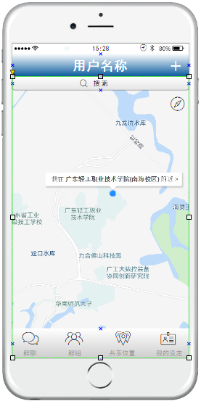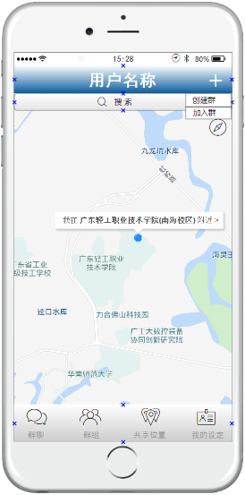
图AOTW- SYXX -1-1 图AOTW- SYXX -1-2

2.2群聊信息展示
用例名称： | 群聊信息展示
用例ID： | AOTW- SYXX -2
角色： | RegUser
用例说明： | 显示加入或创建的群的聊天信息
前置条件： | 用户处于已登录状态
基本事件流： | 1. 用户在首页点击左下角【群聊】菜单，系统进入群聊信息展示界面（如图AOTW-SYXX-2-1）
其它事件流： | 用户点击右上角【+】图标，系统展示【创建群】和【加入群】菜单（如图AOTW-SYXX-2-2）
异常事件流：
后置条件：
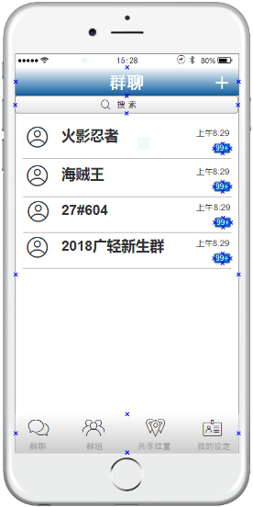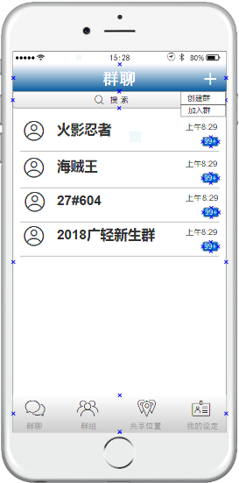
图AOTW-SYXX-2-1 图AOTW-SYXX-2-2

2.3群组浏览及管理
用例名称： | 群组浏览及管理
用例ID： | AOTW- SYXX -3
角色： | RegUser
用例说明： | 方便用户对加入群和创建的群进行浏览（创建的群可进行管理）
前置条件： | 用户处于已登录状态
基本事件流： | 1. 用户在首页点击底部【群组】菜单，系统进入群组浏览界面（如图AOTW-SYXX-3-1）
其它事件流： | 用户点击右上角【+】图标，系统展示【创建群】和【加入群】菜单（如图AOTW-SYXX-3-2）
异常事件流：
后置条件：
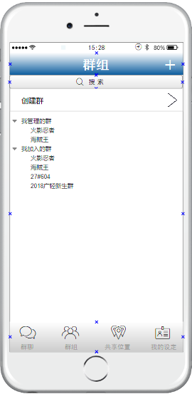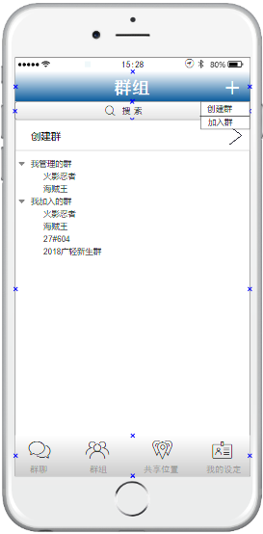
图AOTW-SYXX-3-1 图AOTW-SYXX-3-2

2.4群成员位置共享
用例名称： | 群成员位置共享
用例ID： | AOTW- SYXX -4
角色： | RegUser
用例说明： | 查看指定群的群成员的位置
前置条件： | 用户处于已登录状态
基本事件流： | 1. 用户在首页点击底部【共享位置】菜单，系统弹出用户的所有群组（包括用户创建和用户加入的，显示三个群聊，超过三个则可以滚动进行查看）（如图AOTW-SYXX-4-1）  2. 用户选中群聊，系统显示群成员位置信息（如图AOTW-SYXX-4-2）
其它事件流：
异常事件流：
后置条件：
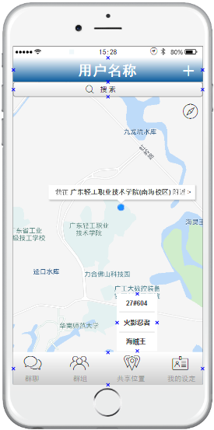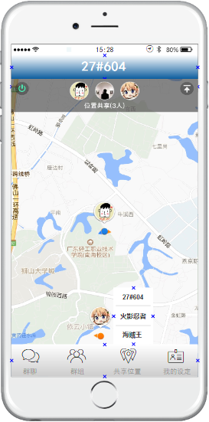

图AOTW-SYXX-4-1 图AOTW-SYXX-4-2

2.5 个人信息维护
2.5.1 编辑个人信息
用例名称： | 编辑个人信息
用例ID： | AOTW- SYXX -5-1
角色： | RegUser
用例说明： | 查看指定群的群成员的位置
前置条件： | 用户处于已登录状态
基本事件流： | 1. 用户在首页点击底部【我的设定】菜单，系统进入我的设计界面（如图AOTW-SYXX-5-1）  2. 用户点击【编辑个人信息】，系统进入个人信息编辑页面（如图AOTW-SYXX-5-1-1）  3. 用户修改后个人信息，点击【确定】提交请求，系统处理请求，提示用户个人信息修改是否成功。
其它事件流： | 1. 用户点击【< 我的设定】图标，系统返回我的设计界面（图AOTW-SYXX-5-1）
异常事件流：
后置条件：

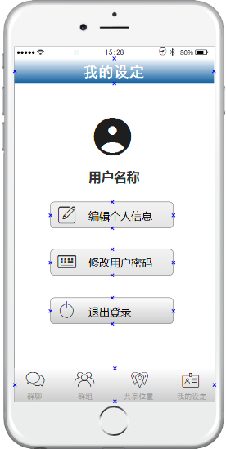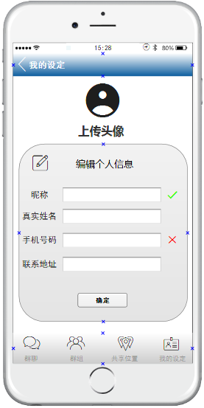
图AOTW-SYXX-5-1 图AOTW-SYXX-5-1-1

2.5.2 修改个人密码
用例名称： | 编辑个人信息
用例ID： | AOTW- SYXX -5-2
角色： | RegUser
用例说明： | 查看指定群的群成员的位置
前置条件： | 用户处于已登录状态
基本事件流： | 1. 用户在首页点击底部【我的设定】菜单，系统进入我的设计界面（如图AOTW-SYXX-5-1）  2. 用户点击【修改用户密码】，系统进入密码修改界面（如图AOTW-SYXX-5-2-1）  3. 用户填写原始密码，新密码后点击【确定】提交请求，系统系统处理请求，提示用户密码修改是否成功。
其它事件流： | 1. 用户点击【< 我的设定】图标，系统返回我的设计界面（图AOTW-SYXX-5-1）
异常事件流：
后置条件：
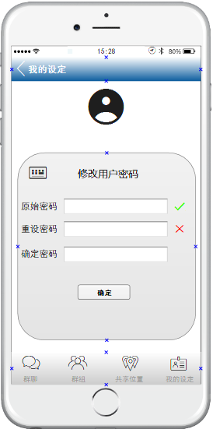
图AOTW-SYXX-5-2-1

3群聊与群管理

3.1群聊天
用例名称： | 群聊天
用例ID： | AOTW-Group -1
角色： | RegUser
用例说明： | 用户在群里发言及图片分享
前置条件： | 用户处于已登录状态，系统处于群聊信息展示页面（如图AOTW-SYXX-2-1）
基本事件流： | 1. 用户点击界面上的任意一个群，进入群聊界面（如图AOTW- Group -1-1）  2. 用户编辑文字，点击发送，系统将信息发送出去，显示在中间空白界面
其它事件流： | 1. 用户点击左上角【<】图标，系统返回群聊信息展示页面（如图AOTW-SYXX-2-1）  2. 用户点击右下角【+】，系统弹出其他可选功能（包括图片分享、和通话及当前位置共享），如图AOTW- Group -1-2  3. 用户点击右上角群组图标，系统进入当前群聊基本信息页面（如图AOTW- Group -1-3）  4. 用户点击【删除并退出】，系统提示“退出后将不再接收到群消息，是否继续退出”，选择“是”则退出群聊。
异常事件流：
后置条件：
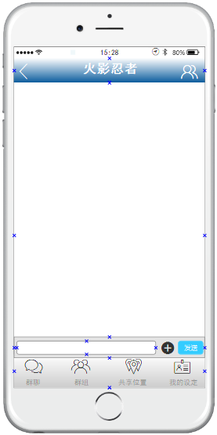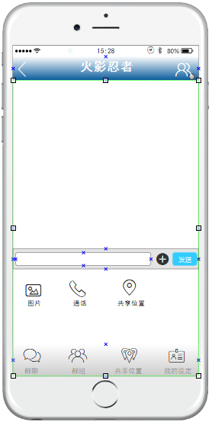
图AOTW- Group -1-1 图AOTW- Group -1-2
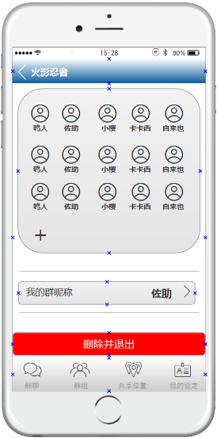
图AOTW- Group -1-3

3.2邀请群成员
用例名称： | 邀请群成员
用例ID： | AOTW-Group -2
角色： | RegUser
用例说明：
前置条件： | 用户处于已登录状态，系统处于群聊基本信息页面（如图AOTW- Group -1-3）
基本事件流： | 1. 用户点击【+】，系统进入邀请成员界面（如图AOTW- Group -2-1）  2. 用户输入要邀请的用户名称，点击搜索，系统显示搜索结果  3. 选中搜索到的用户，点击右上角【添加】，系统将向指定用户发送邀请信息
其它事件流： | 1. 用户点击左上角【取消】，系统返回群聊基本信息页面（如图AOTW- Group -1-3）
异常事件流：
后置条件：
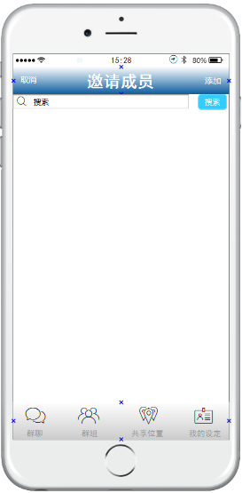
图AOTW-Group-2-1

3.3踢除群成员
用例名称： | 踢除群成员
用例ID： | AOTW-Group -3
角色： | Register、Grouper
用例说明：
前置条件： | 用户处于已登录状态，系统处于群聊基本信息页面（如图AOTW- Group -1-3），且为该群群主
基本事件流： | 1. 用户点击【—】，系统进入删除成员界面（如图AOTW- Group -3-1）  2. 用户选择要删除的用户名称，点击右上角【删除】，系统将提示“是否删除选择成员？”。  3. 用户选择“是”，系统将选中成员移出该群聊
其它事件流： | 1. 用户点击左上角【取消】，系统返回群聊基本信息页面（如图AOTW- Group -1-3）
异常事件流：
后置条件：

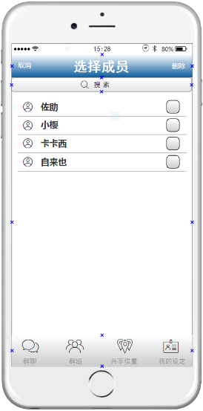
图AOTW- Group -3-1

3.4群成员私聊
用例名称： | 群成员私聊
用例ID： | AOTW-Group -4
角色： | Register
用例说明：
前置条件： | 用户处于已登录状态，系统处于群聊基本信息页面（如图AOTW- Group -1-3）
基本事件流： | 1. 用户点击成员头像，系统将进入成员私聊界面（如图AOTW-Group-4-1）  2．用户输入要发送的信息，点击【发送】，系统向成员发送信息，并将发送的内容展示在中间的聊天界面
其它事件流： | 1．用户点击左上角【<】,系统返回群聊基本信息页面（如图AOTW- Group -1-3）  2. 用户点击右下角的【+】，系统弹出其他可选功能（包括图片分享、和通话及当前位置共享），如图AOTW- Group -4-2
异常事件流：
后置条件：
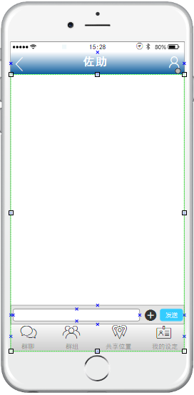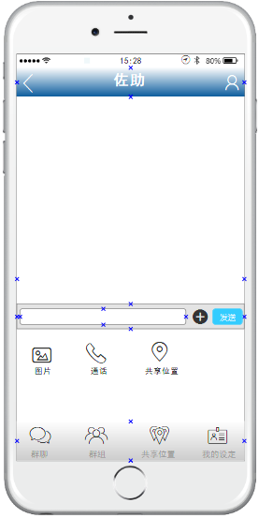
图AOTW-Group-4-1 图AOTW-Group-4-2

3.5创建群
用例名称： | 创建群
用例ID： | AOTW-Group -5
角色： | Register
用例说明：
前置条件： | 用户处于已登录状态，系统处于首页（如图AOTW- SYXX -1-2）或系统处于群聊信息展示页面（如图AOTW-SYXX-2-2）或系统处于群组浏览及管理页面（如图AOTW-SYXX-3-2）
基本事件流： | 1. 用户点击以上界面上的【创建群】，系统进入创建群组界面（如图AOTW-Group -5-1）  2. 用户填写群基本信息后，点击【创建】，系统将为用户创建一个群组
其它事件流： | 1. 用户点击左上角【< 创建群】，系统返回到进入该子页面的父页面
异常事件流：
后置条件：
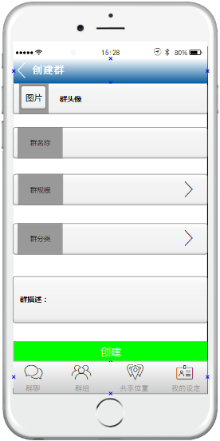
图AOTW-Group -5-1

3.6群资料维护
用例名称： | 群资料维护
用例ID： | AOTW-Group -6
角色： | Register
用例说明：
前置条件： | 用户处于已登录状态，系统处于群组浏览及管理页面（如图AOTW-SYXX-3-2）
基本事件流： | 1. 用户点击 “我管理的群” 下的任意一个群，系统进入对应群的群资料维护界面（如图AOTW-Group -6-1）  2. 用户修改完群资料信息，点击【保存】，系统将保存并更新群资料
其它事件流： | 1．用户点击左上角【< 群聊名称】,系统返回群组浏览及管理页面（如图AOTW-SYXX-3-2）
异常事件流：
后置条件：

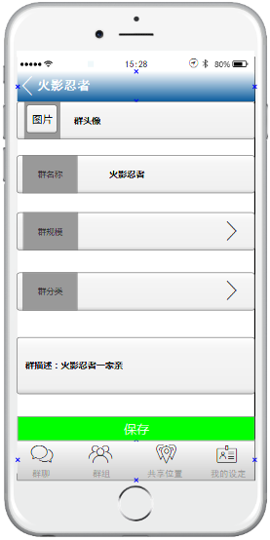

4后台管理

4.1管理注册用户
用例名称： | 管理注册用户
用例ID： | AOTW-HTGL-1
角色： | Admin
用例说明： | 开启或禁用已注册用户
前置条件： | 用户处于登录状态且该用户为系统管理员
基本事件流： | 1. 管理员进入我的设定界面（如图AOTW-HTGL-1-1），点击管理注册用户进入注册用户管理页面（如图AOTW-HTGL-1-2）  2. .管理员在搜索框输入用户名称，系统将对输入名称进行模糊搜索，显示所有匹配的注册用户  3. 当用户为开启状态时，管理员点击禁用，系统将禁用指定用户  4. 当用户为禁用状态时，管理员点击开启，系统将开启指定用户
其它事件流：
异常事件流：
后置条件：
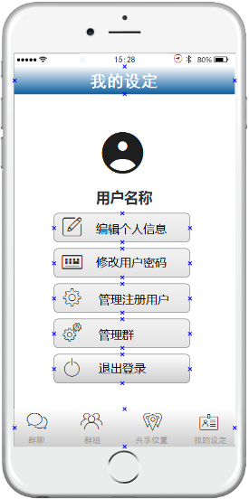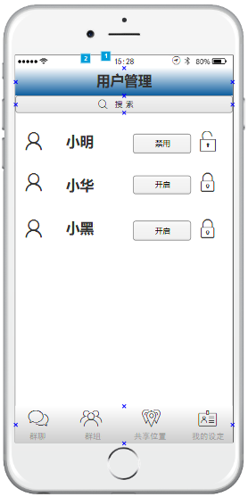
图AOTW-HTGL-1-1 图AOTW-HTGL-1-2

4.2管理群
用例名称： | 管理群
用例ID： | AOTW-HTGL-2
角色： | Admin
用例说明： | 开启或禁用系统上的任一群组
前置条件： | 用户处于登录状态且该用户为系统管理员
基本事件流： | 1. 管理员进入我的设定界面（如图AOTW-HTGL-1-1），点击管理注册用户进入注册用户管理页面（如图AOTW-HTGL-2-1）  2. .管理员在搜索框输入群名称，系统将对输入名称进行模糊搜索，显示所有匹配的群组  3. 当群组为开启状态时，管理员点击禁用，系统将禁用指定群组  4. 当群组为禁用状态时，管理员点击开启，系统将开启指定群组
其它事件流：
异常事件流：
后置条件：
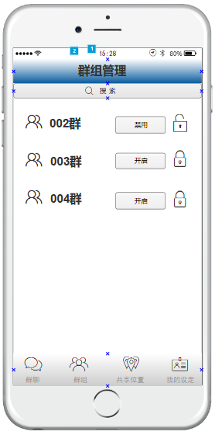
图AOTW-HTGL-2-1

